DOCUMENTACIÓN DE CASO DE USO EXTENDIDO (CU-03 Solicitar Ruta Segura)
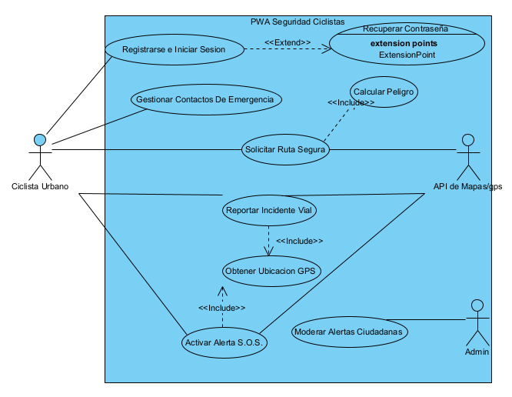
- Código: CU-03
- Nombre del Caso de Uso: Solicitar Ruta Segura
- Actor Principal: Ciclista Urbano
- Actor Secundario / Soporte: API de Mapas / GPS
- Descripción: Permite al ciclista ingresar su punto de partida y destino en Bogotá para que el sistema calcule y muestre en pantalla la ruta óptima teniendo en cuenta factores de seguridad (zonas oscuras, reportes de hurto y huecos).

Precondiciones:
- El usuario debe haber iniciado sesión en la PWA.
- El dispositivo del usuario debe tener el GPS activo y conexión a internet.

Flujo Principal (Normal):
- El ciclista ingresa a la sección de navegación de la aplicación.
- El sistema solicita el punto de origen y el destino deseado.
- El ciclista digita o selecciona el destino en el mapa.
- El sistema activa el caso de uso dependiente <<include>> Obtener Ubicación GPS para fijar el origen actual.
- El sistema activa el caso de uso dependiente <<include>> Calcular Peligro / Riesgo para evaluar las alertas ciudadanas cercanas en las posibles vías.
- El sistema procesa el cálculo de la ruta mediante el algoritmo de enrutamiento.
- El sistema dibuja la ruta segura sobre el mapa de la interfaz y muestra la distancia estimada en kilómetros.

Flujos Alternativos (Excepciones):
- 4a. GPS Inactivo o Sin Señal:
  - El sistema detecta que no es posible obtener la ubicación actual.
  - El sistema muestra un mensaje emergente solicitando al usuario que ingrese el punto de origen manualmente.
  - El flujo regresa al paso 5.
- 6a. Zona sin cobertura o error de la API de mapas:
  - El sistema notifica que temporalmente no se pueden calcular trayectos alternativos de seguridad.
  - El flujo finaliza mostrando la ruta estándar por defecto.

Postcondiciones:
- La ruta recomendada queda visualizada en el mapa de la PWA del usuario.
- El registro de la consulta de la ruta queda guardado temporalmente en la tabla Ruta de la base de datos asociada al usuario.

